АДМИНИСТРАЦИЯ ГОРОДСКОГО ОКРУГА С ВНУТРИГОРОДСКИМ ДЕЛЕНИЕМ

«ГОРОД МАХАЧКАЛА»
Муниципальное бюджетное общеобразовательное учреждение «Специальная (коррекционная) общеобразовательная школа-интернат I вида».
Г. Махачкала, пгт. Ленинкент, Республика Дагестан, 367901, тел (8722) 51-02-42, e-mail: intgluch@yandex.ru, ОГРН 1070560002017, ИНН/КПП 0560034852/057301001, ОКПО 02094666

Конспект классного часа
на тему:
«Животные - наши друзья»
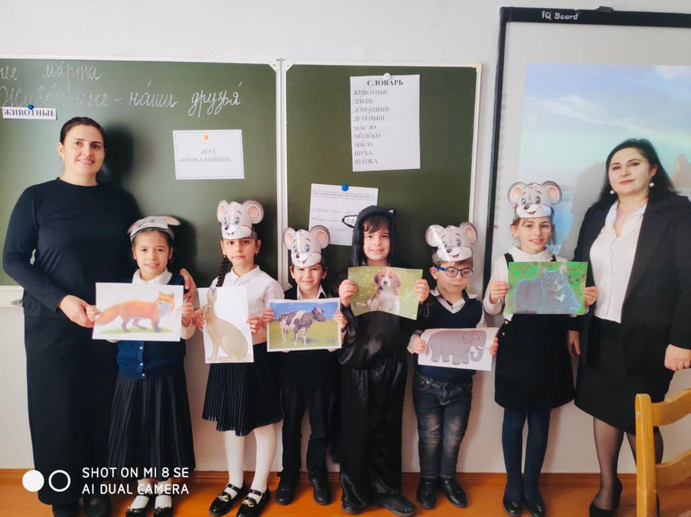

Учитель нач. классов
Гадимова П.Н.
2021 - 2022 г.
Классный час на тему «Животные – наши друзья»
Цель: расширить знания о животных
Умение выполнять задания учителя
Развитие мышления и внимания
Следить за произношением учащихся
Привитие любви к животным
Оборудование: картинки, таблички, бумага, ручки, интерактивная доска, плакаты с изображением животных.

1.Орг момент
Учитель: - Встаньте
Учитель: - Поздоровайтесь
Ученики: - Привет
Учитель: - Сядьте
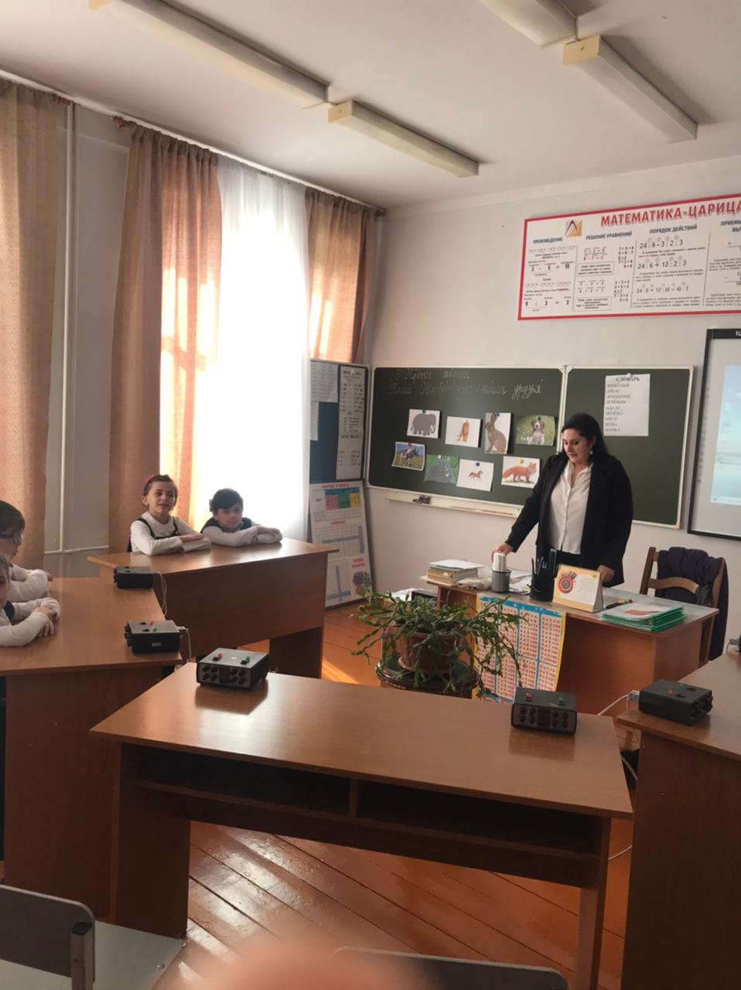

2. Определение темы урока
Учитель: - Давайте вместе определим тему нашего занятия
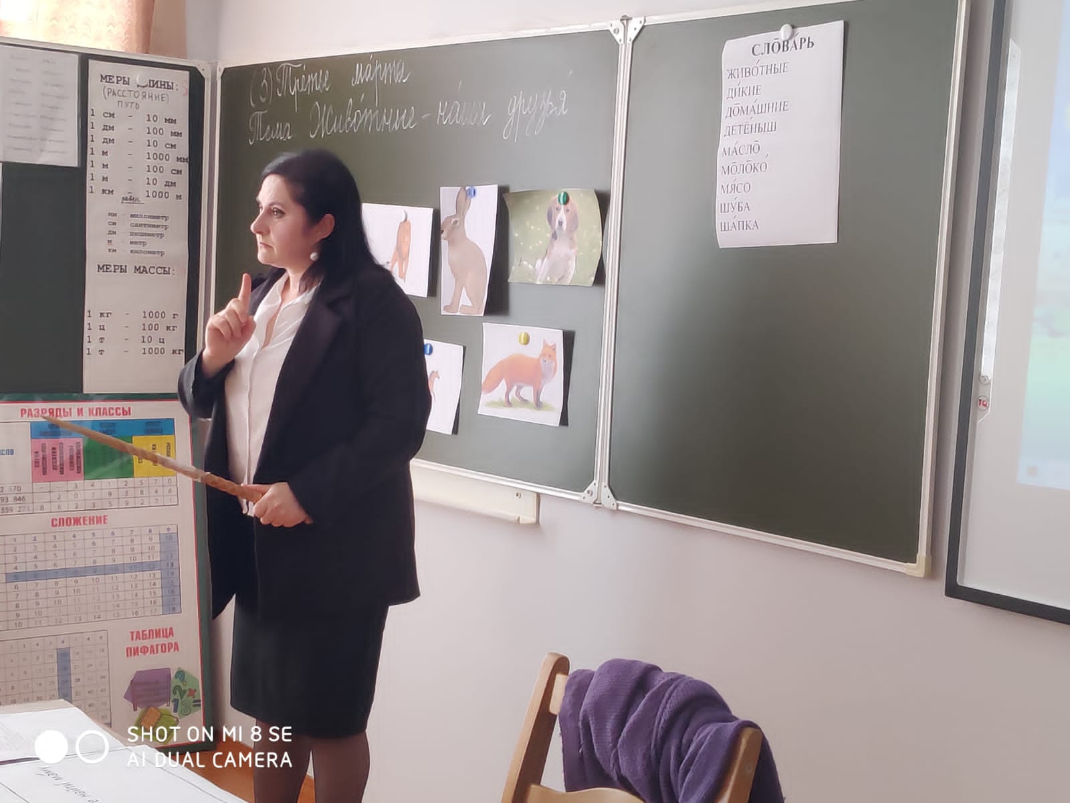
Учитель: - Посмотрите на доску, здесь картинки. Давайте их назовем.
Учитель: - Кто это?
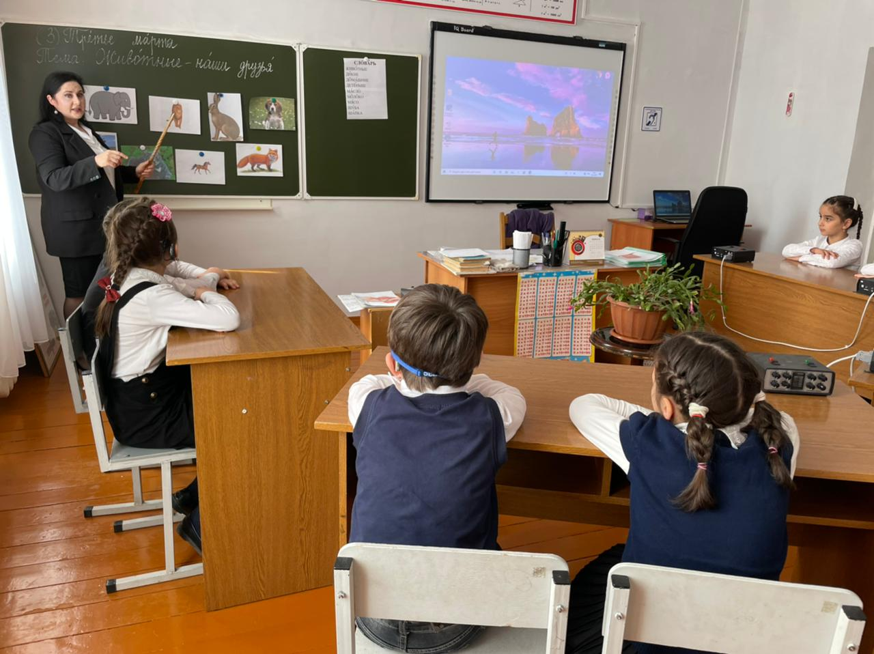

Ученики: - Это лиса
- Это заяц
- Это лев
- Это собака
- Это корова
Учитель: - Ребята, как мы одним словом назовем картинки?
Ученики: - ЖИВОТНЫЕ (хоровое чтение)
3. Сообщение темы занятия
Животные – наши друзья
Чтение словаря
- В мире очень много разных животных .
- Сегодня мы поговорим о тех животных, с которыми мы знакомились на уроках ппо , которые у нас дома и мы видим во дворе.
4 . Беседа учителя о животных
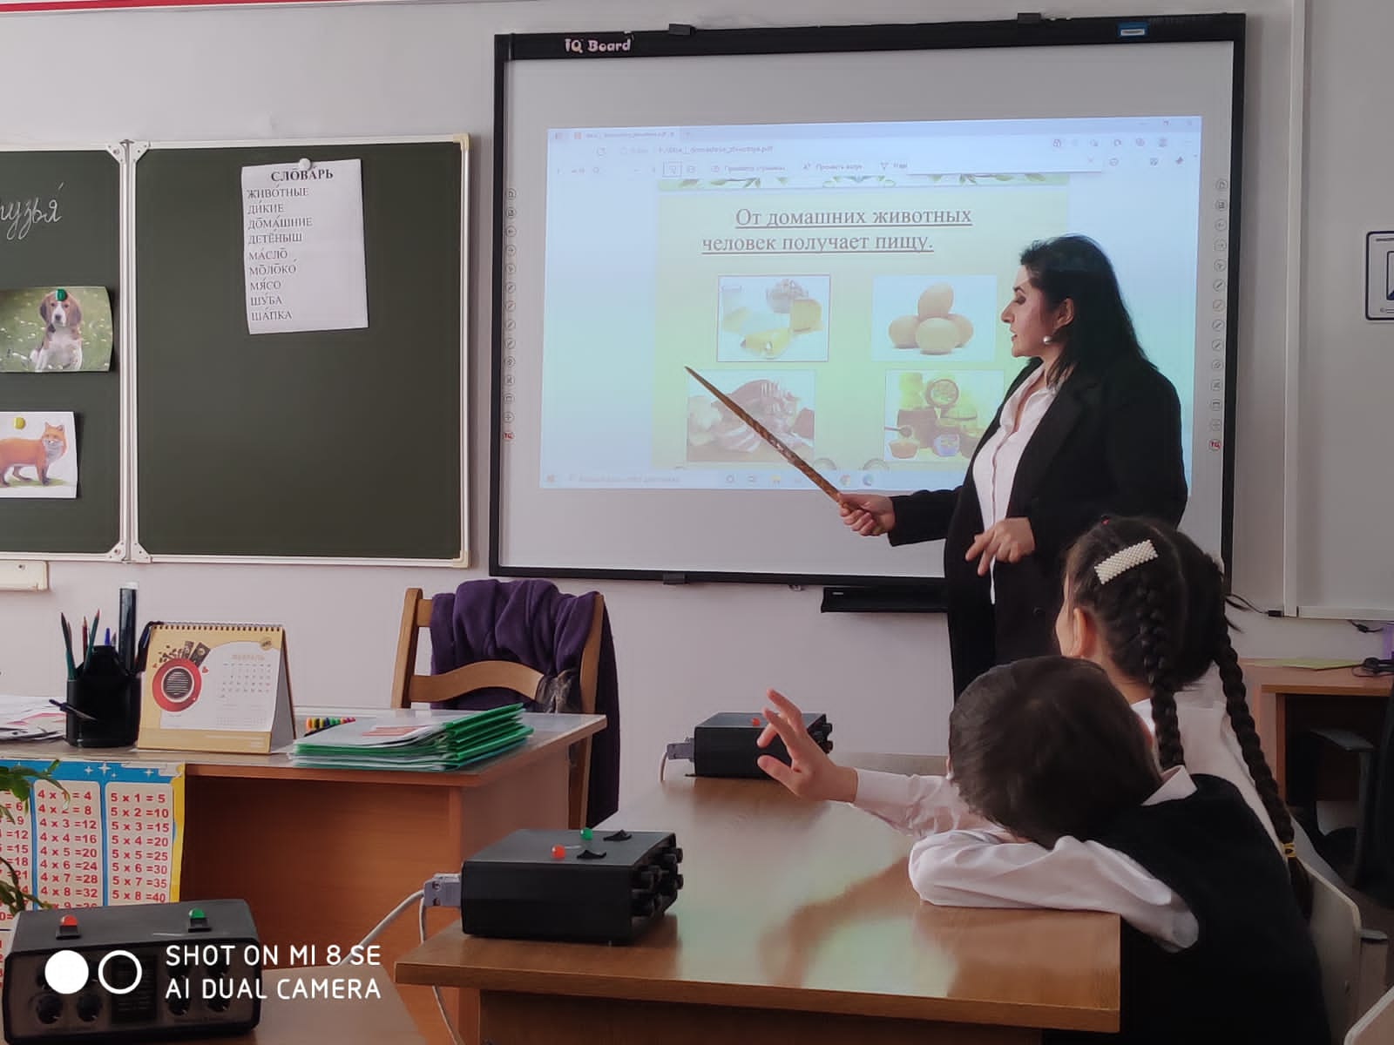

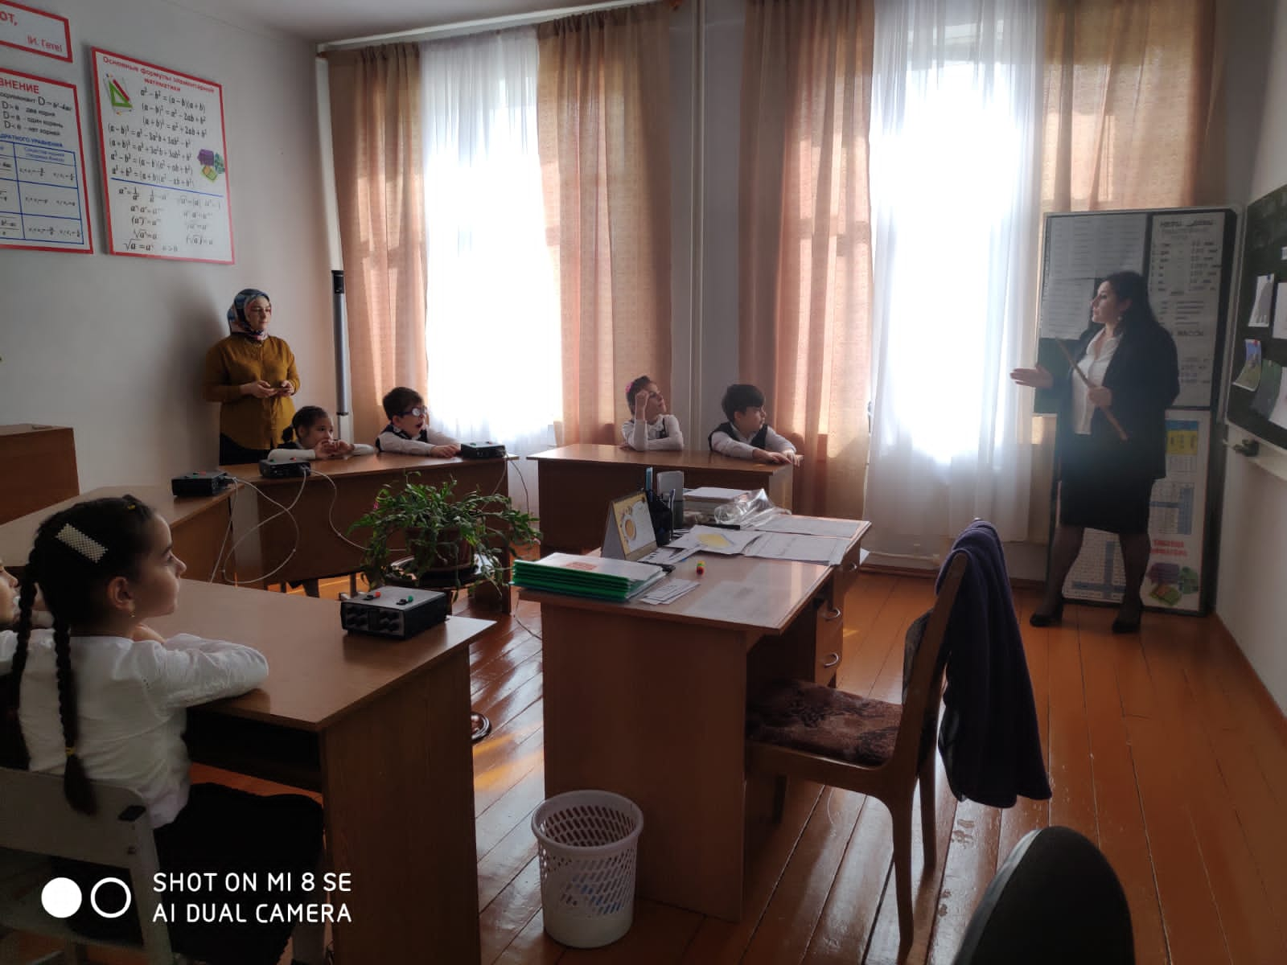

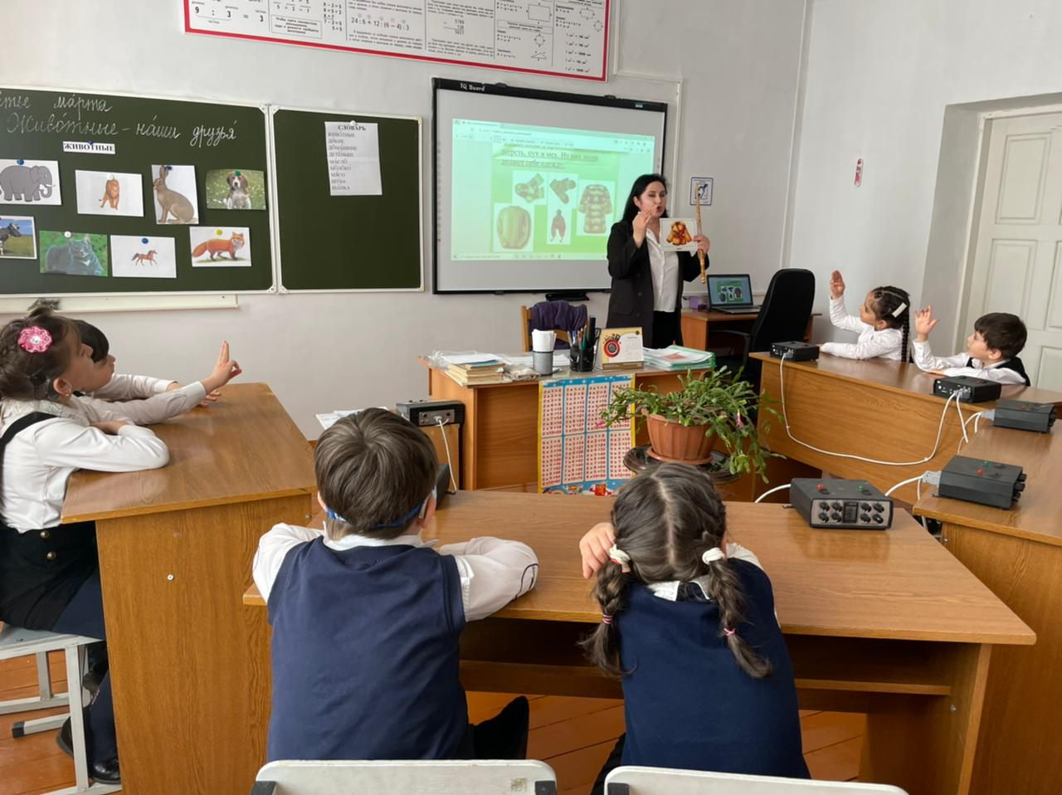
5. Работа у доски
- Задание «соотнесение картинок с табличками»
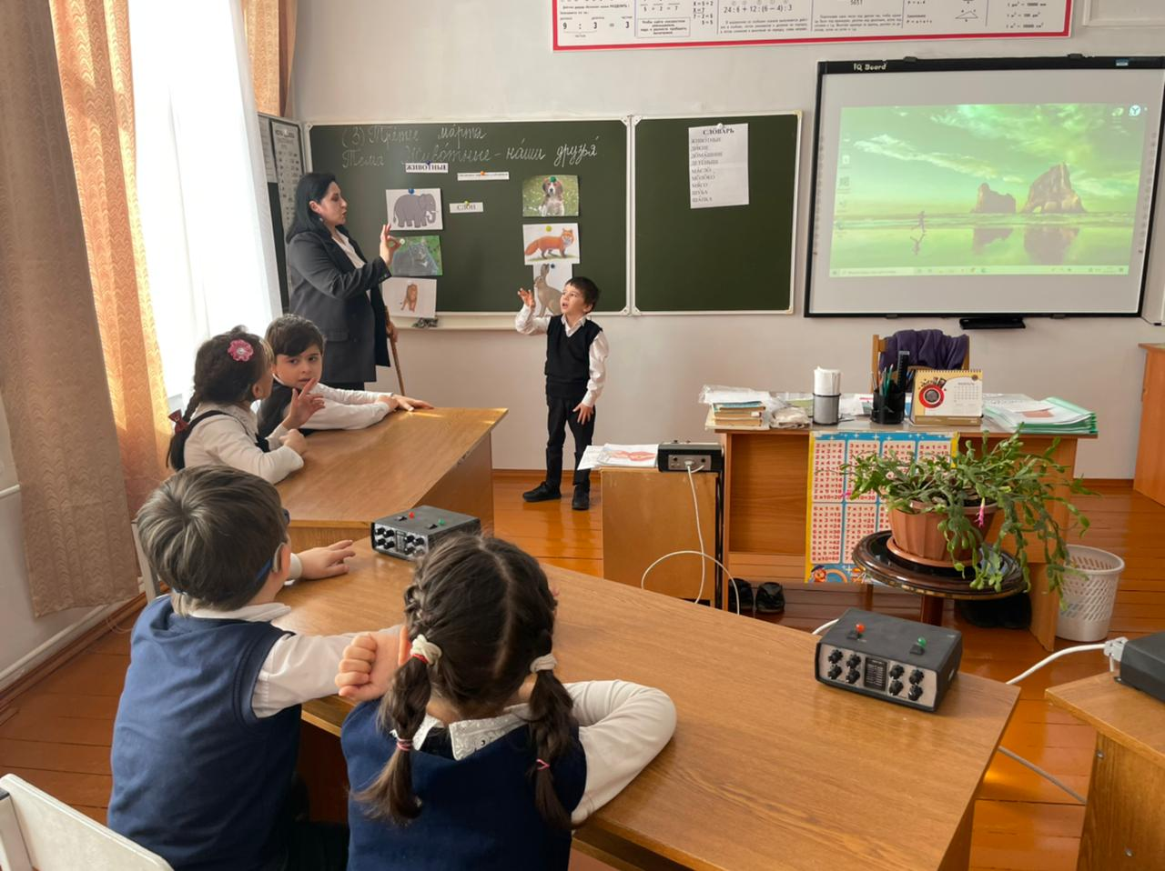

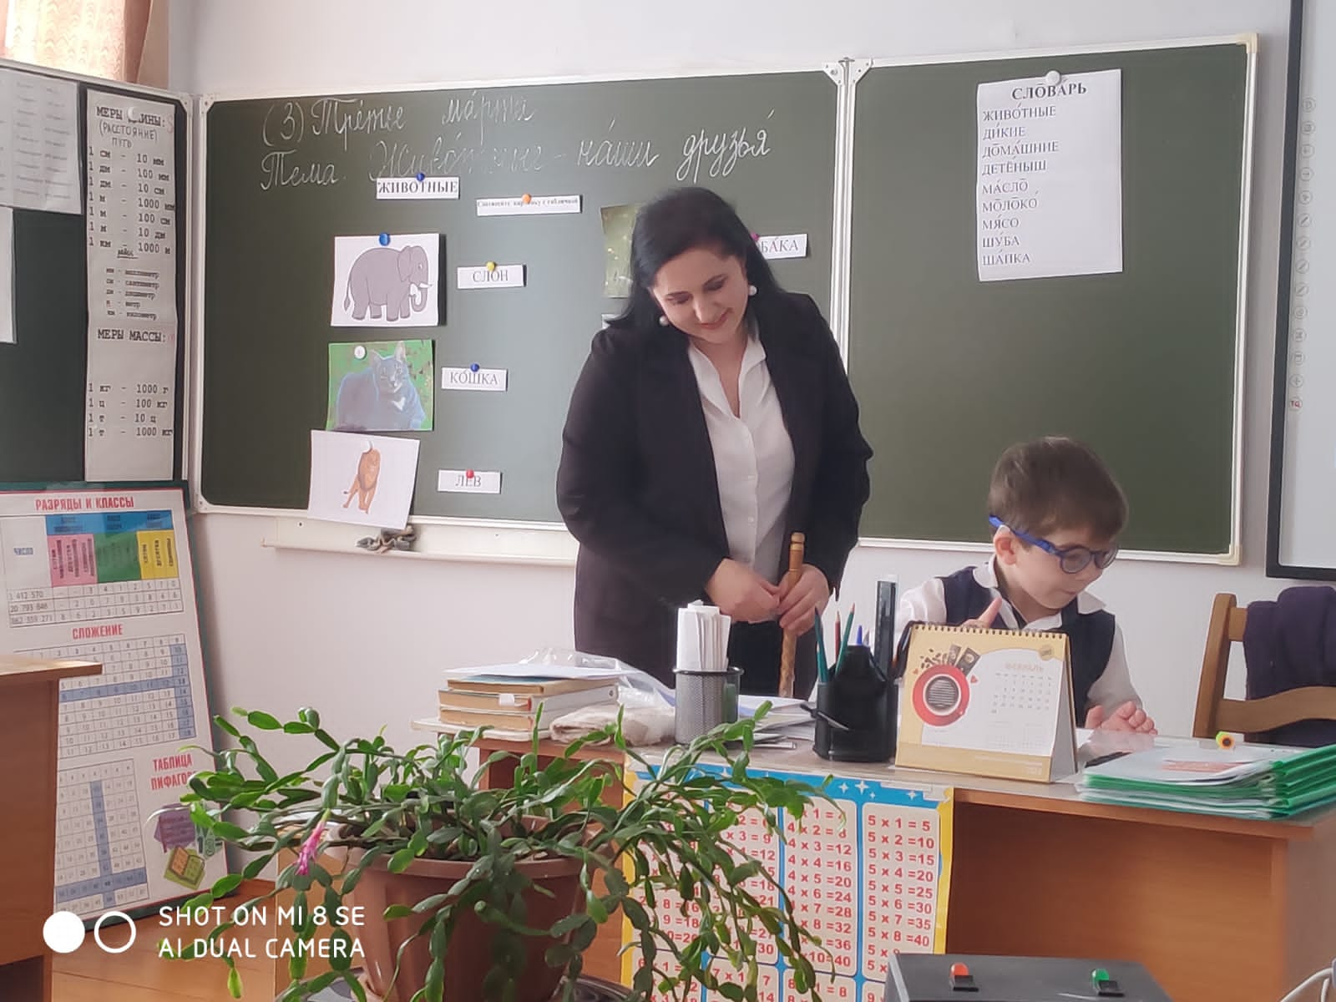

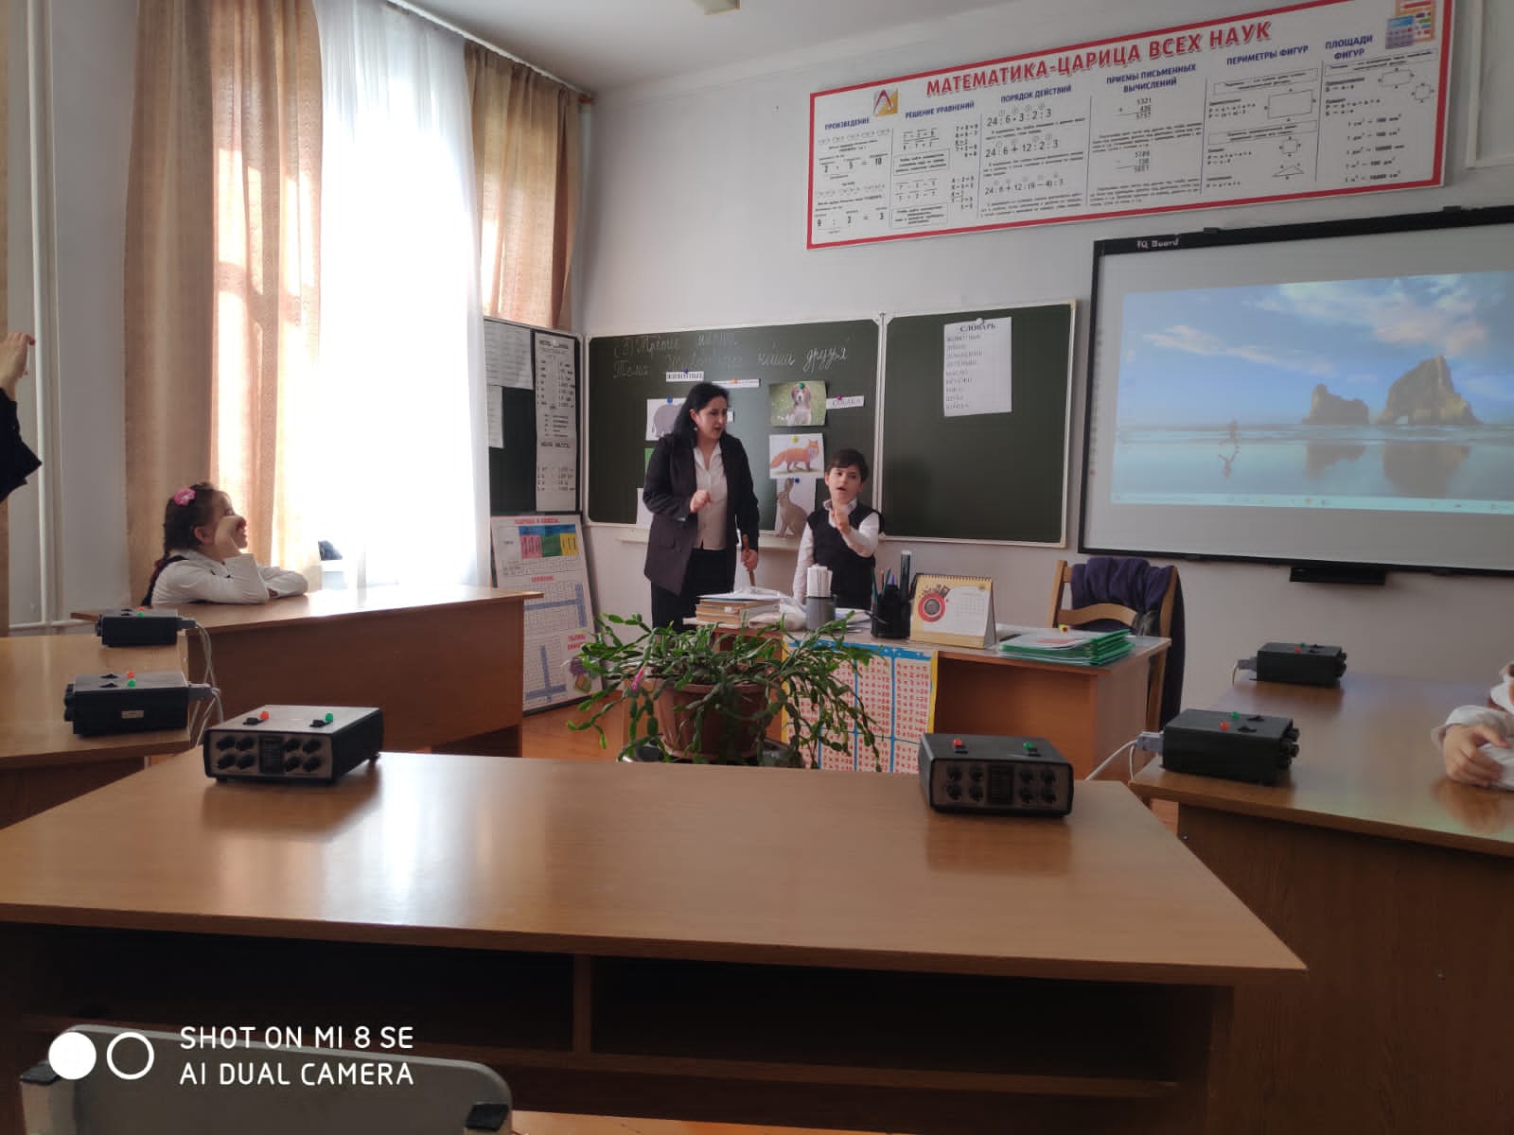

6. Работа в парах
Задание «Помоги найти маму»
Учитель: - Ребята , посмотрите на этих детенышей (теленок, котенок, щенок, жеребенок). Они потеряли свою маму». Давайте поможем найти маму.
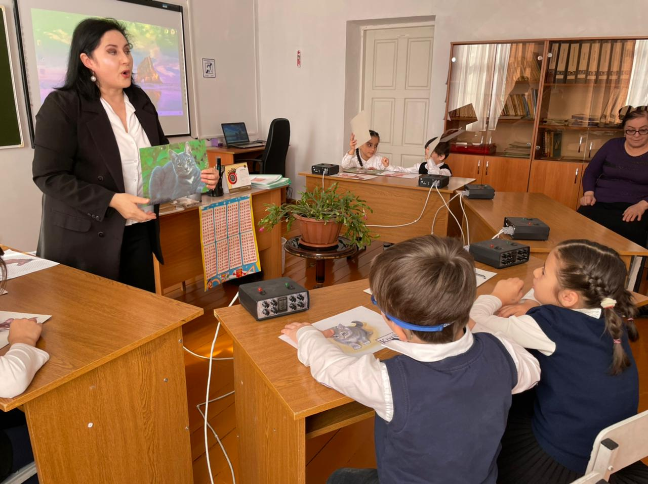

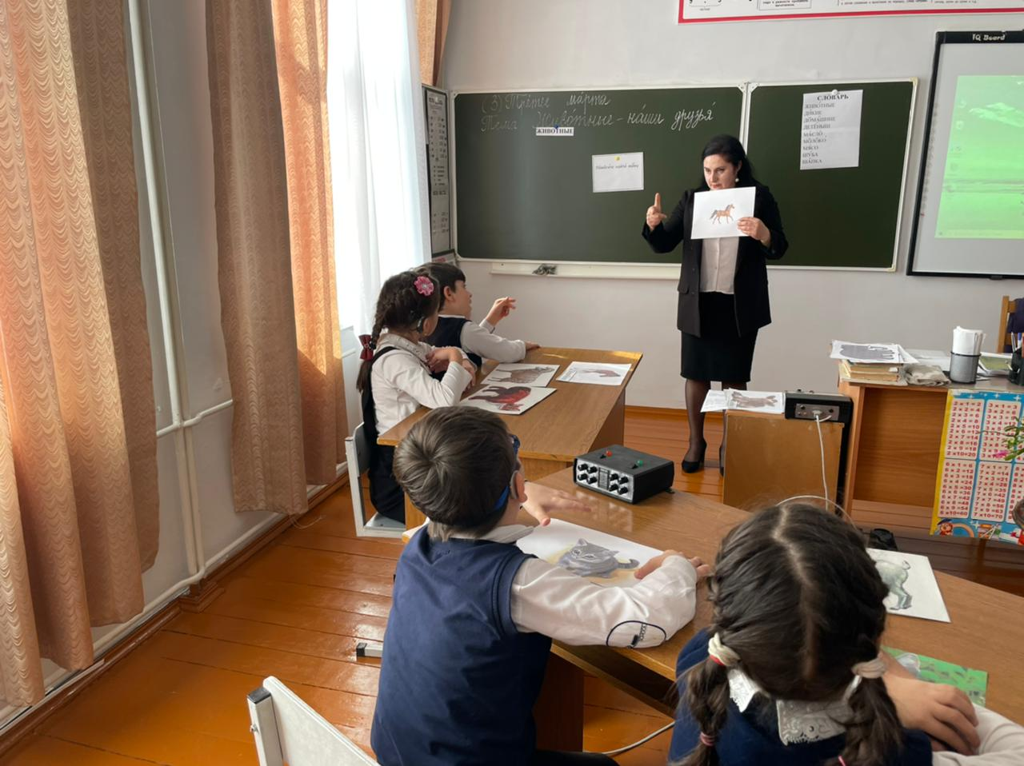

Дети выбирают и называют животные .

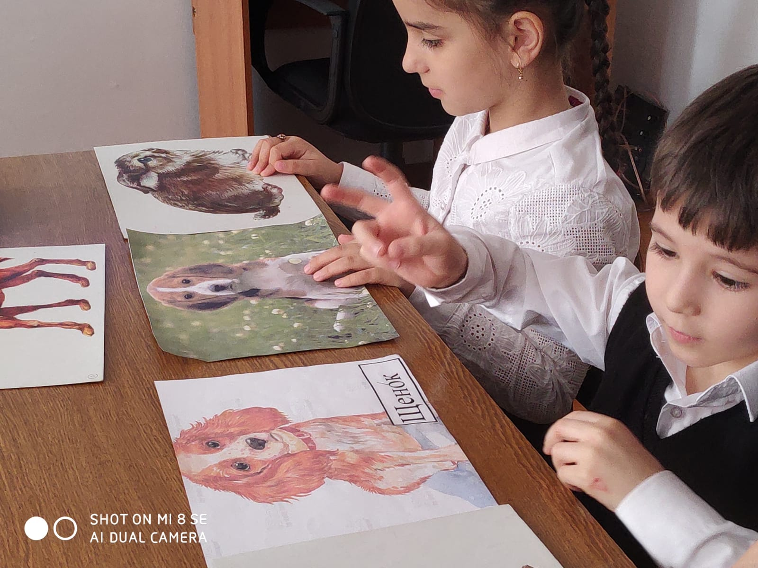

7. Физкульминутка
Физкультминутка "Котятки"
Все котятки мыли лапки:
Вот так! вот так! (изображаем мытье рук)
Мыли ушки, мыли брюшки:
Вот так! Вот так!
А потом они устали:
Вот так! Вот так!
Сладко-сладко засыпали:
Вот так! Вот так!

8. Дидактическая игра «Отгадай, кто это?»
Сторожит, грызет, лает? — ....

Мяукает, лакает, царапается? — ....

Мычит, жует, ходит? — ....
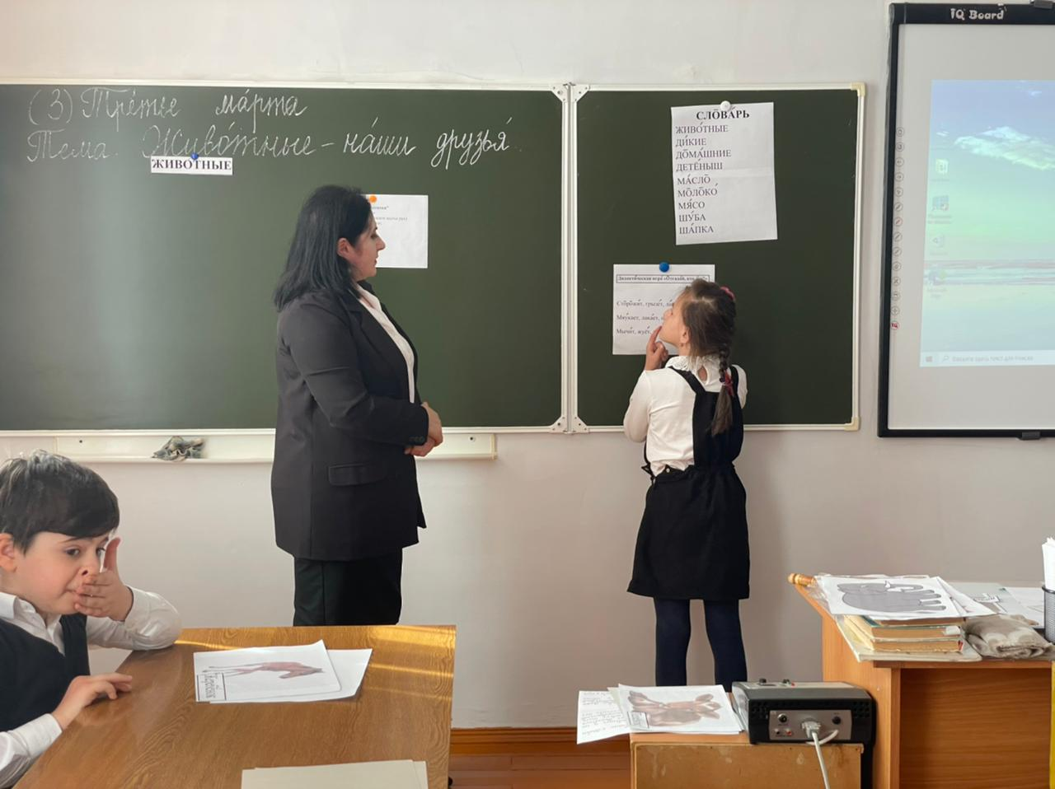

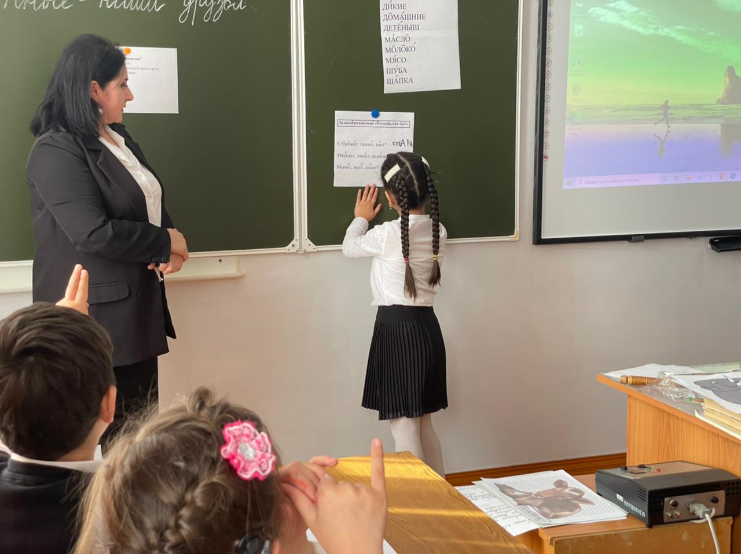

9. Работа в командах
Учитель:- Для выполнения следующего задания, давайте разделимся на 2 команды
Команда девочек команда мальчиков
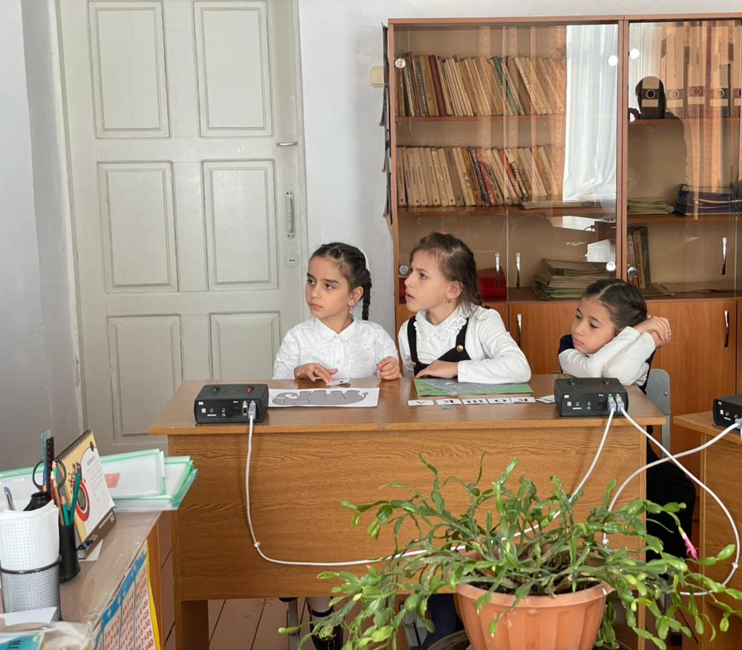
Учитель: - Сложите из букв слова (слон, лев, собака, кошка)
Учитель: - Выигрывает команда, которая первая и правильно соберет слова.
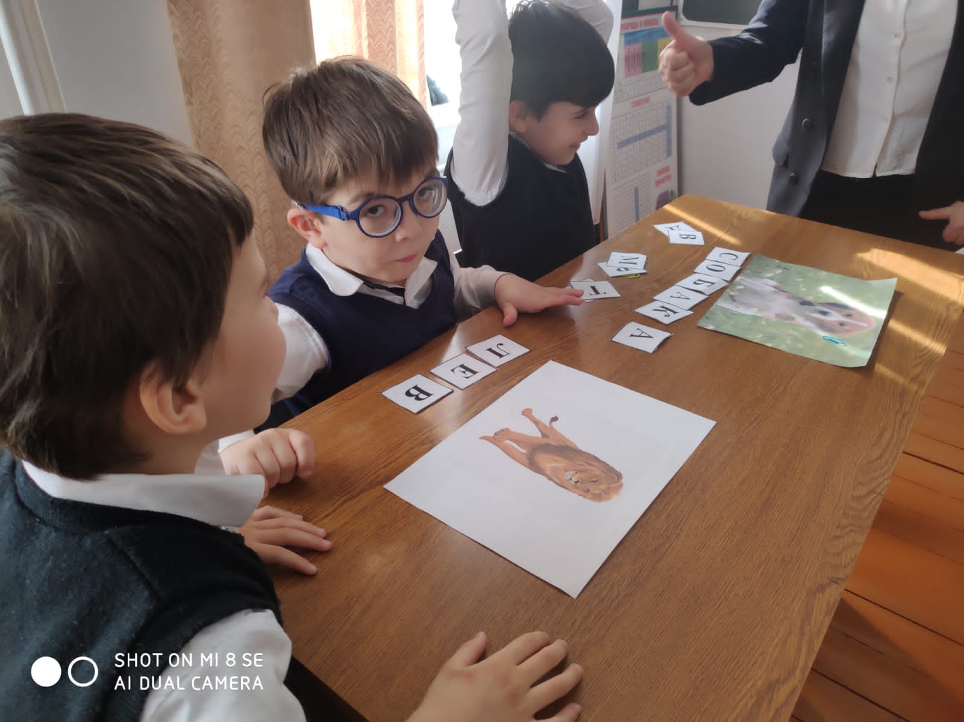

10. Запомните ПРАВИЛА!
- Не убегайте от собаки на улице. Собаки преследуют убегающих.
- Не гладьте незнакомых животных и не берите их на руки! Они могут оказаться больными, заразными, у них могут быть клещи или блохи или они могут неправильно среагировать на вашу ласку и укусить без предупреждения.
-Не трогайте чужую кошку или собаку. Даже при хорошем отношении с твоей стороны они могут чего- то испугаться и в целях самозащиты оцарапать или укусить.
- Не целуйте (они часто роются в земле и у них на морде много микробов) и не дразните животных (они могут терять терпение и укусить);
Учитель: - Любите и заботьтесь о животных!
11. Учитель: - Давайте поиграем в игру «Кошка-мышки»
Учитель: - Кто хочет быть котом?
Ответы учащихся.
